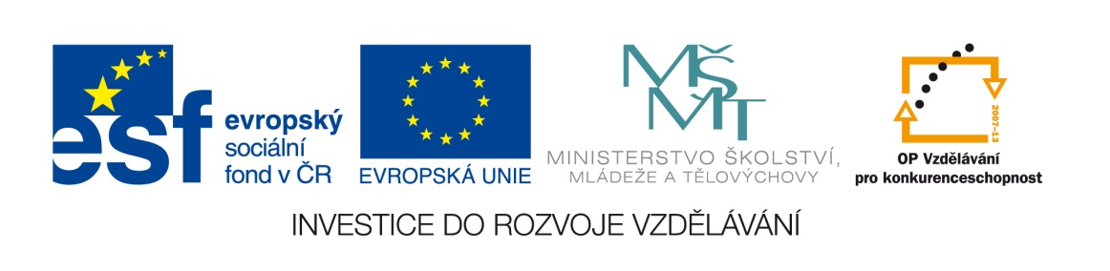

Název školy: | ZŠ Brno, Měšťanská 21, Brno-Tuřany
Název práce: | Objem, jednotky objemu
Pořadové číslo: | III_2-02_48 |  |  | Předmět: | Fyzika
Třída: | 6. A |  |  | Téma hodiny: | Veličiny a jejich měření
Vyučující: | Mgr. Leona Patloková |  |  | Cíl hodiny: | Vyhledat a získat vědomosti z učiva - Objem, jednotky objemu
Odučeno: | 20. 2. 2012 |  |  | Vytvořeno: | únor 2011
Pomůcky: | Učebnice, pracovní list, pastelky, tužka, stopky, další možná měřidla času
Zdroje: | RAUNER, K.Učebnice Fyziky pro 6.ročník. 1.vyd. Plzeň: Fraus 2004. ISBN 80-7238-210-1
Počet příloh: | 1 | Název příloh: | VY_32_INOVACE_III_2-02_48- Objem, jednotky objemu

Pro žáky:
- pracovní list, učebnici, tužku obyčejnou

Pro učitele:
- nakopíruje pracovní listy
- po výkladu učiva „Objem, jednotky objemu“ žáci pomocí učebnice ze strany 41 samostatně vyplní vynechaná místa pracovního listu, vypracuje zadané úkoly, které jsou převážně zaměřeny na převody jednotek objemu. Je zde opět vzor, podle kterého mohou žáci postupovat. V zadání „Příklady“ jsem se zaměřila především na využití znalostí jednotek objemu v praxi.
- Kapitola v učebnici je nazvána „Objem a jeho měření“, usoudila jsem, že je vhodné tuto rozdělit minimálně do dvou podkapitol – 1. Objem, jednotky objemu a 2. Měření objemu, který jsem zpracovala jako samostatný pracovní list.
- učitel zkontroluje vyplněné listy, žákům s poruchami učení a integrovaným pomáhá při vyplnění individuálně.
- pracovní list slouží jako zápis k samostatnému studiu žáků.

Zhodnocení hodiny:
- práce na tomto listu proběhla v pořádku
- žáci si pomocí listu rychleji zafixovali převody jednotek objemu

Závěr:
- zápis učiva formou těchto PL je rychlejší a přehlednější, žákům zbývá dostatek času na zafixování látky během hodiny
- podpora čtenářské gramotnosti

Pracovní list:
Objem, jednotky objemu
Objem - je ___________________ fyzikální veličina
- část _________________ vyplněná tělesem

Pomocí objemu se někdy určuje ____________________ látky v tělesech kapalných, polotekutých a sypkých.

Objem se značí písmenem _______.

Hlavní jednotka objemu je __________ __________________________, značí se písmenem ______.

Menší jednotkou je decimetr krychlový, značí se ______, obvykle se mu říká ____________ a značí se písmenem ____.
Pamatuj! 1 dm³ =1 l
1 m³ = 1 000 dm³=1 000 l

Ještě menší jednotkou je centimetr krychlový, značí _____, obyčejně se této jednotce říká _______________________ a značí se ____.
Pamatuj! 1 cm³ = 1 ml
1 dm³= 1 000 cm³ =1 000 ml
Řada jednotek objemu: Z výše uvedeného vyplývá, že existují dvě řady jednotek objemu.
:1000
:1000
:1000

m³ dm³ cm³ mm³
∙1000
∙1000
∙1000
hl l dl cl ml
∙10
∙10
∙10
∙10
∙100

K jednotlivým písmenům napiš označení příslušné jednotky objemu (př. l….litr).
Název jednotky | Značka
 | hl
litr | l
 | dl
 | cl
 | ml
 | mm³

Převeď na jednotky uvedených v závorkách:
Vzorový příklad:
2dm³ (cm³) = 2 ∙ 1 000cm³ = 2 000cm³
5 400 l (m³) = 5 400dm³ = 5400 : 1 000m³ = 5,4m³
8,7dl (cm³) = 8,7 ∙ 100ml = 870ml = 870cm³
85ml (l) =
3,6 dl (ml) =
8 dm³ (l) =
0,3 hl (l) =
45 cl (l) =
48hl (m³) =
5,6 ml (cm³) =
7,2 hl (dm³) =
420 cm³ (cl) =

Doplň správnou jednotku

5000 dm³ = 5 ____
46 dm³ = 46 ____
60 cm³ = 0,06 ___
80 dm³ = 80 000 ___
3,6 m³ = 36 ___
900 l = 0,9 ___
900 l = 9 ___
0,2 m³ = 200 ___
560 ml = 0,56 ___
70 l = 0,07 ___

Doplň znaménka rovnosti (=) nebo nerovnosti (>, <)

0,5 l 500ml
12cm³ 1 200mm³
2,6 l 0,26 hl
0,005 m³ 50 l
7 561 ml 75,61 dm³
0,64 dm³ 64 cm³

Příklady
- V nádrži o objemu je 2m³ nafty je 85 l nafty. Kolik se jí tam ještě vejde?

- V nádrži benzinového čerpadla je 15 m³ benzinu. Jedno osobní auto průměrně načerpá 30 l benzinu. Kolik takových aut může u čerpadla natankovat, než se nádrž vyprázdní?

- Při odjezdu z chaty nedotáhla maminka vodovodní kohoutek, ze kterého kapala každou sekundu jedna kapka o objemu 0,15 mililitrů. Vypočti cenu vody, která protekla kohoutkem za 14 dní, než se rodina vrátila zpět na chatu, jestliže 1 m³ stojí 58 Kč.

- Doplň vhodné jednotky
Mraznička má objem 350 ….
Na základy domu budeme potřebovat 40 … betonu a 30 … kamení.
Na jedno vyprání spotřebuje pračka 70 … vody.
Cena mléka je 15 Kč za 1 … .
Lékař píchl nemocnému 5 … penicilinu.
Při havárii cisternové lodi se do moře vylilo 25 000 … ropy.
Řidič natankoval 60 … benzinu.

